
Beste liefhebbers van de Kermiskoers,
Wij zijn blij dat we vorig jaar weer op een grote steun van onze vrienden konden rekenen.
Voor het bedrag van €10,- kunt u ook dit jaar vriend worden/blijven van de kermiskoers Steen.
Als blijk van waardering ontvangt u dit jaar een limited edition waterpas met flesopener voorzien van ons eigen logo.
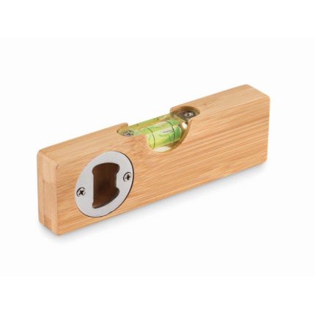
Wie wil deze nou niet hebben!
Hoe kunt u vriend blijven/worden:
- U maakt €10,- over naar NL10 RABO 0330 4425 97 ten name van B.A.N van Gassen.
Gebruik voor uw gemak evt. onderstaande link:
https://betaalverzoek.rabobank.nl/betaalverzoek/?id=HKcspdGMS4CwbJyc-vumlw
- LET OP! was u nog geen vriend? Mail dan ook uw huisadres naar vriendenkermiskoerssteen@gmail.com

Dan zorgen wij dat u zo snel mogelijk deze mooie gadget ontvangt.

Onze dank is groot!

Namens het bestuur KermisKoers Steen

